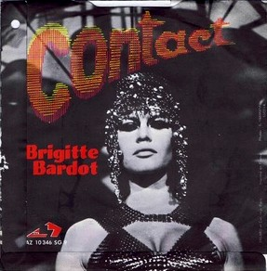Contact – Brigitte Bardot
Tempo : 138 bpm - Strum : Bas (égrené, tous les 8 temps)
Un seul accord : F5, 3 riffs peuvent accompagner

Une météorite m'a percé le cœur
Vous, sur la terre, vous avez des docteurs
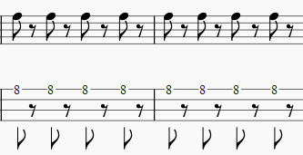
Contact !
Contact !
Riff1 : sonar
Il me faut une transfusion de mercure
J'en ai tant perdu par cette blessure
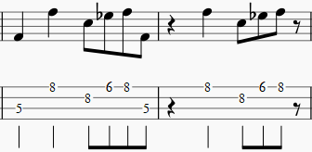Contact !
Contact !
Riff2 : basse
Ôtez-moi ma combinaison spatiale
Retirez-moi cette poussière sidérale
Contact !
Contact !
Riff 3 : orgue
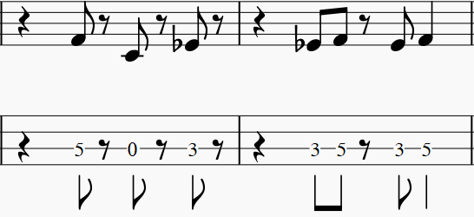
Comprenez-moi il me faut à tout prix
Rejoindre mon amour dans la galaxie

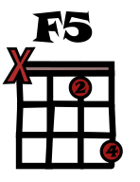
Contact ! Contact !
Contact ! Contact !
V3

